V3RDJ0M/N8L0D0X0

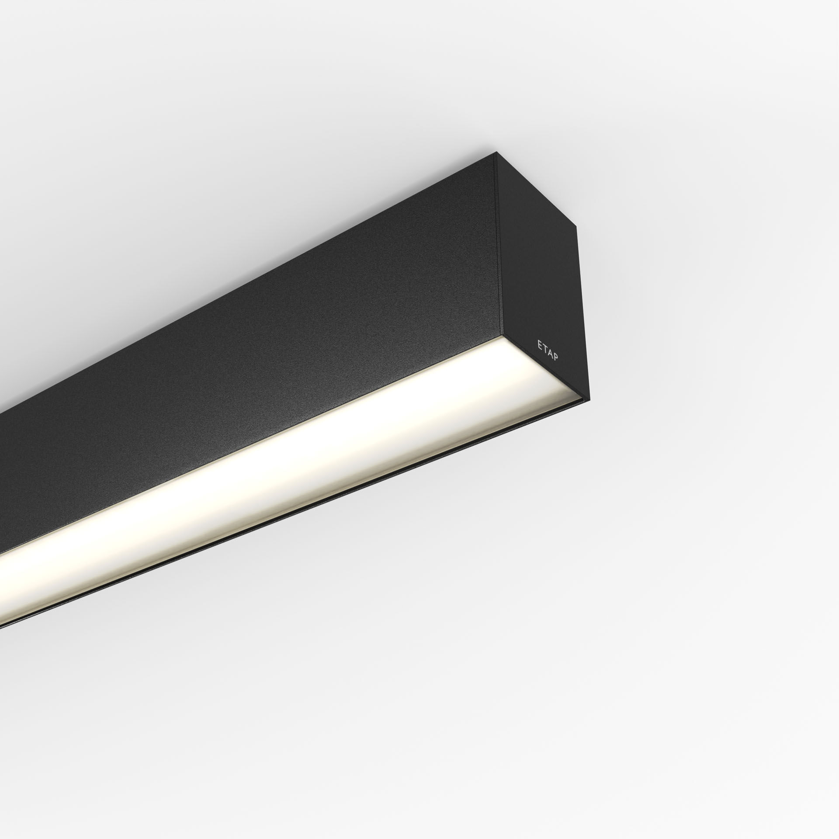
Luminária arquitetónica. difusor optics, acrílico (PMMA) opalino, extensiva distribuição luminosa. Dimensões: 2243 mm x 60 mm x 90 mm. Painel de difusor plano para uma iluminação brilhante e uniforme. Fluxo luminoso: 3750 lm, Fluxo luminoso específico: 122 lm/W. Potência: 30.7 W, DALI regulável. Frequência: 50-60Hz AC. Tensão: 220-240V. Classe de isolamento: classe I. LED com manutenção de luz superior; após 50.000 horas de funcionamento a luminária retém 98% do seu fluxo inicial (Tq = 25°C). Temperatura de cor: 4000 K, Restituição de cor ra: 80. Consistência da cor (elipse McAdam): ≤ SDCM. Alumínio lacado base, RAL9005 - preto. Grau de protecção IP: IP20. Grau de protecção IK: IK07. Fonte de luz substituível (apenas LED) por um profissional. Equipamento de controlo substituível por um profissional. Classe EE da fonte de luz de acordo com o regulamento da UE 2019/2015: C. Teste ao fio encandescente: 850°C. 5 anos de garantia sobre luminária e driver. Certificações: CE, ENEC. Luminária com ligações livres de halogéneo. A luminária foi desenvolvida e produzida de acordo com a norma EN 60598-1 numa empresa certificada pela ISO 9001 e pela ISO 14001. Acessórios necessários para montagem, selecione entre: V3H2500, V3H9900, V3H9960.

